**HƯỚNG DẪN SỬ DỤNG**

1. Khi người dùng chạy chương trình trong module Main.py, hệ thống sẽ hiển thị giao diện của thư viện matplotlib

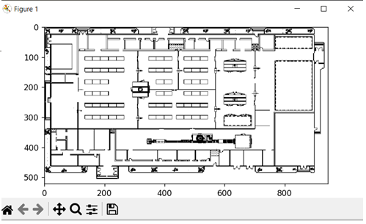

Hình 1: Hình ảnh giao diện bản đồ trong matplotlib

1. Tiếp theo, người dùng chọn điểm bắt đầu và điểm đích bằng cách nhấn chuột trái trực tiếp lên màn hình. (Điểm bạn lựa chọn phải nằm ở trong khung, không được chọn vùng trắng ở ngoài bản đồ)

* Chấm xanh: Biểu tượng cho điểm bắt đầu
* Chấm đỏ: Biểu tượng cho điểm đích.

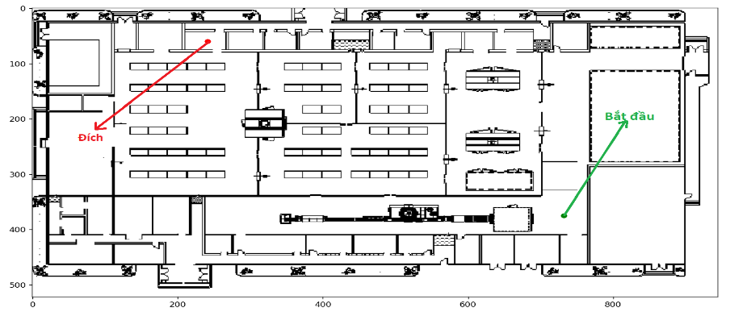

Hình 2: Hình ảnh bản đồ khi chọn điểm bắt đầu, điểm đích

1. Nếu điểm bắt đầu, điểm đích được chọn đúng cách, và tồn tại đường đi thì hệ thống sẽ hiển thị lộ trình trực tiếp ở trên bản đồ:

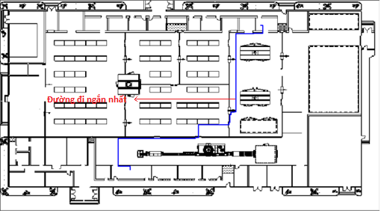

Hình 3: Hình ảnh lộ trình đường đi ngắn của robot trên bản đồ

Nếu không tồn tại đường đi, hoặc điểm bắt đầu, đích trùng với vật cản thì hệ thống sẽ thông báo không tìm được đường đi. Sau đó chương trình kết thúc:

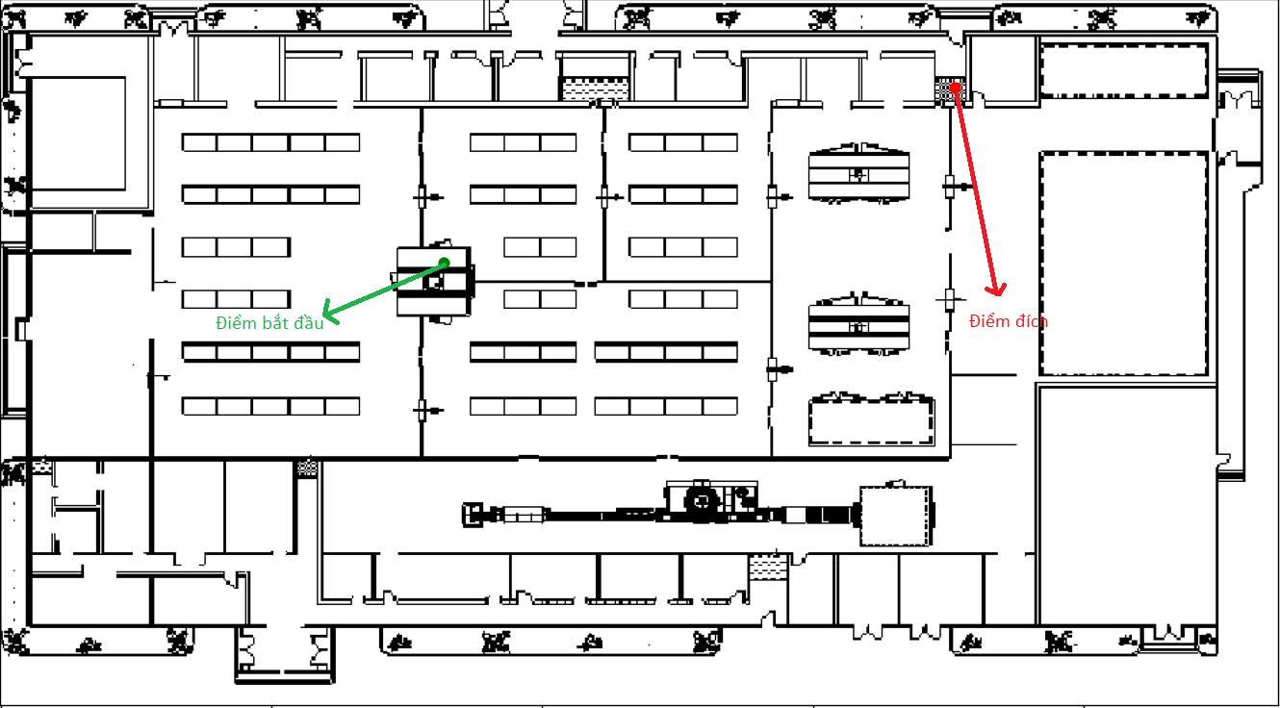

Hình 4: Hình ảnh điểm bắt đầu, điểm đích không thỏa mãn

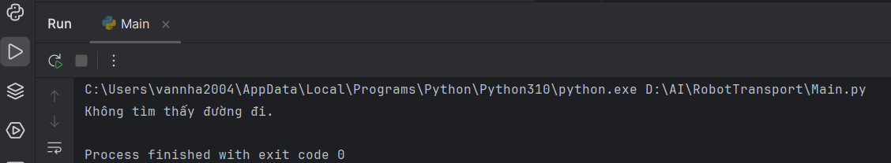

Hình 3.17: Hệ thống thông báo không tìm thấy đường đi